22 февраля отмечается Всемирный день борьбы с энцефалитом. Энцефалит – это воспалительный процесс в области вещества головного мозга, вызванный инфекционными, токсическими, аллергическими и обменными причинами. Различают две группы энцефалитов: первичные и вторичные энцефалиты.

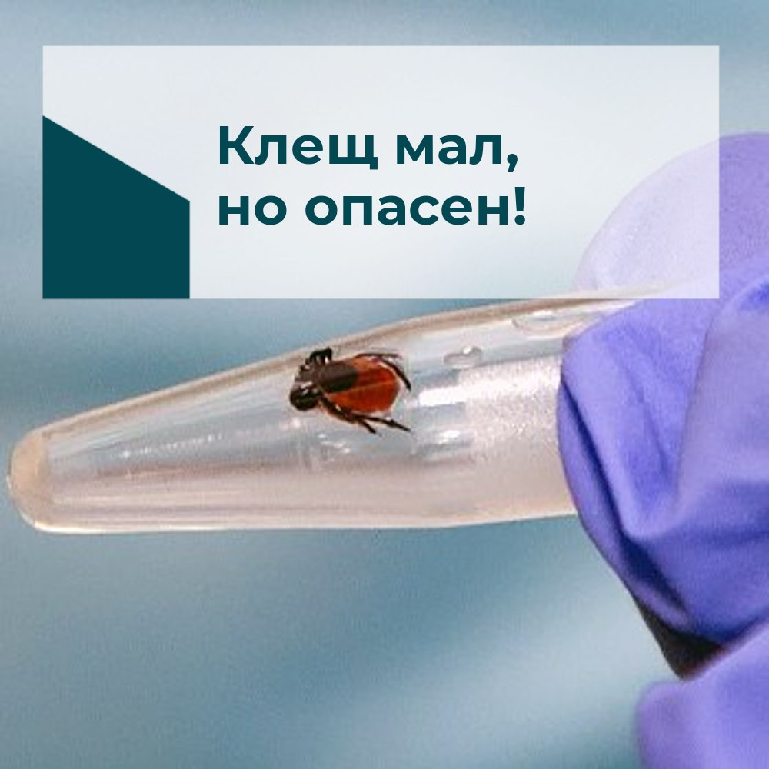

К вторичным энцефалитам относятся энцефалиты, развившиеся в результате осложнения перенесенных инфекций.

Среди первичных энцефалитов следует выделить клещевой вирусный энцефалит (КВЭ). Магаданская область не относится к эндемичным территориям по КВЭ, но эндемичными являются многие территории страны, куда колымчане выезжают на отдых или в командировки.

Клещевой вирусный энцефалит - инфекционное заболевание, поражающее преимущественно центральную нервную систему.

Тяжелые формы болезни могут привести к летальным исходам или стойкой инвалидизации. Смертельные исходы можно предотвратить, но именно позднее обращение за медицинской помощью, развитие осложнений, отсутствие вакцинации в анамнезе становятся причиной смерти от клещевого вирусного энцефалита.

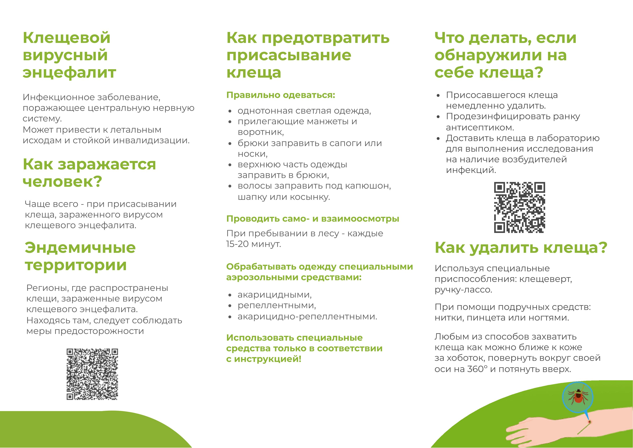

Большинство случаев заражения происходит из-за укуса инфицированного клеща. Клещи нападают на человека в лесопарках, садовых участках, базах отдыха, на детских площадках, на кладбищах - везде, где не была проведена обработка против клещей.

Присасываясь, клещ впрыскивает слюну, в которой содержится анестетик, благодаря которому человек не замечает присасывание клеща к коже.

С момента присасывания клеща до первых симптомов энцефалита обычно проходит 1-2 недели, но инкубационный период может длиться от 1 суток до месяца.

Клещевой вирусный энцефалит начинается остро. Заболевший жалуется на сильную головную боль, озноб, лихорадку до 38-39 град.С, мышечные боли, покраснение лица и тела, тошноту и рвоту.

У 50% переболевших острой формой клещевого вирусного энцефалита развивается постэнцефалитный синдром, снижающий качество жизни.

Собираясь на прогулку, в поход, на дачу или в лесистую местность, важно принять меры для предотвращения укусов клещей:

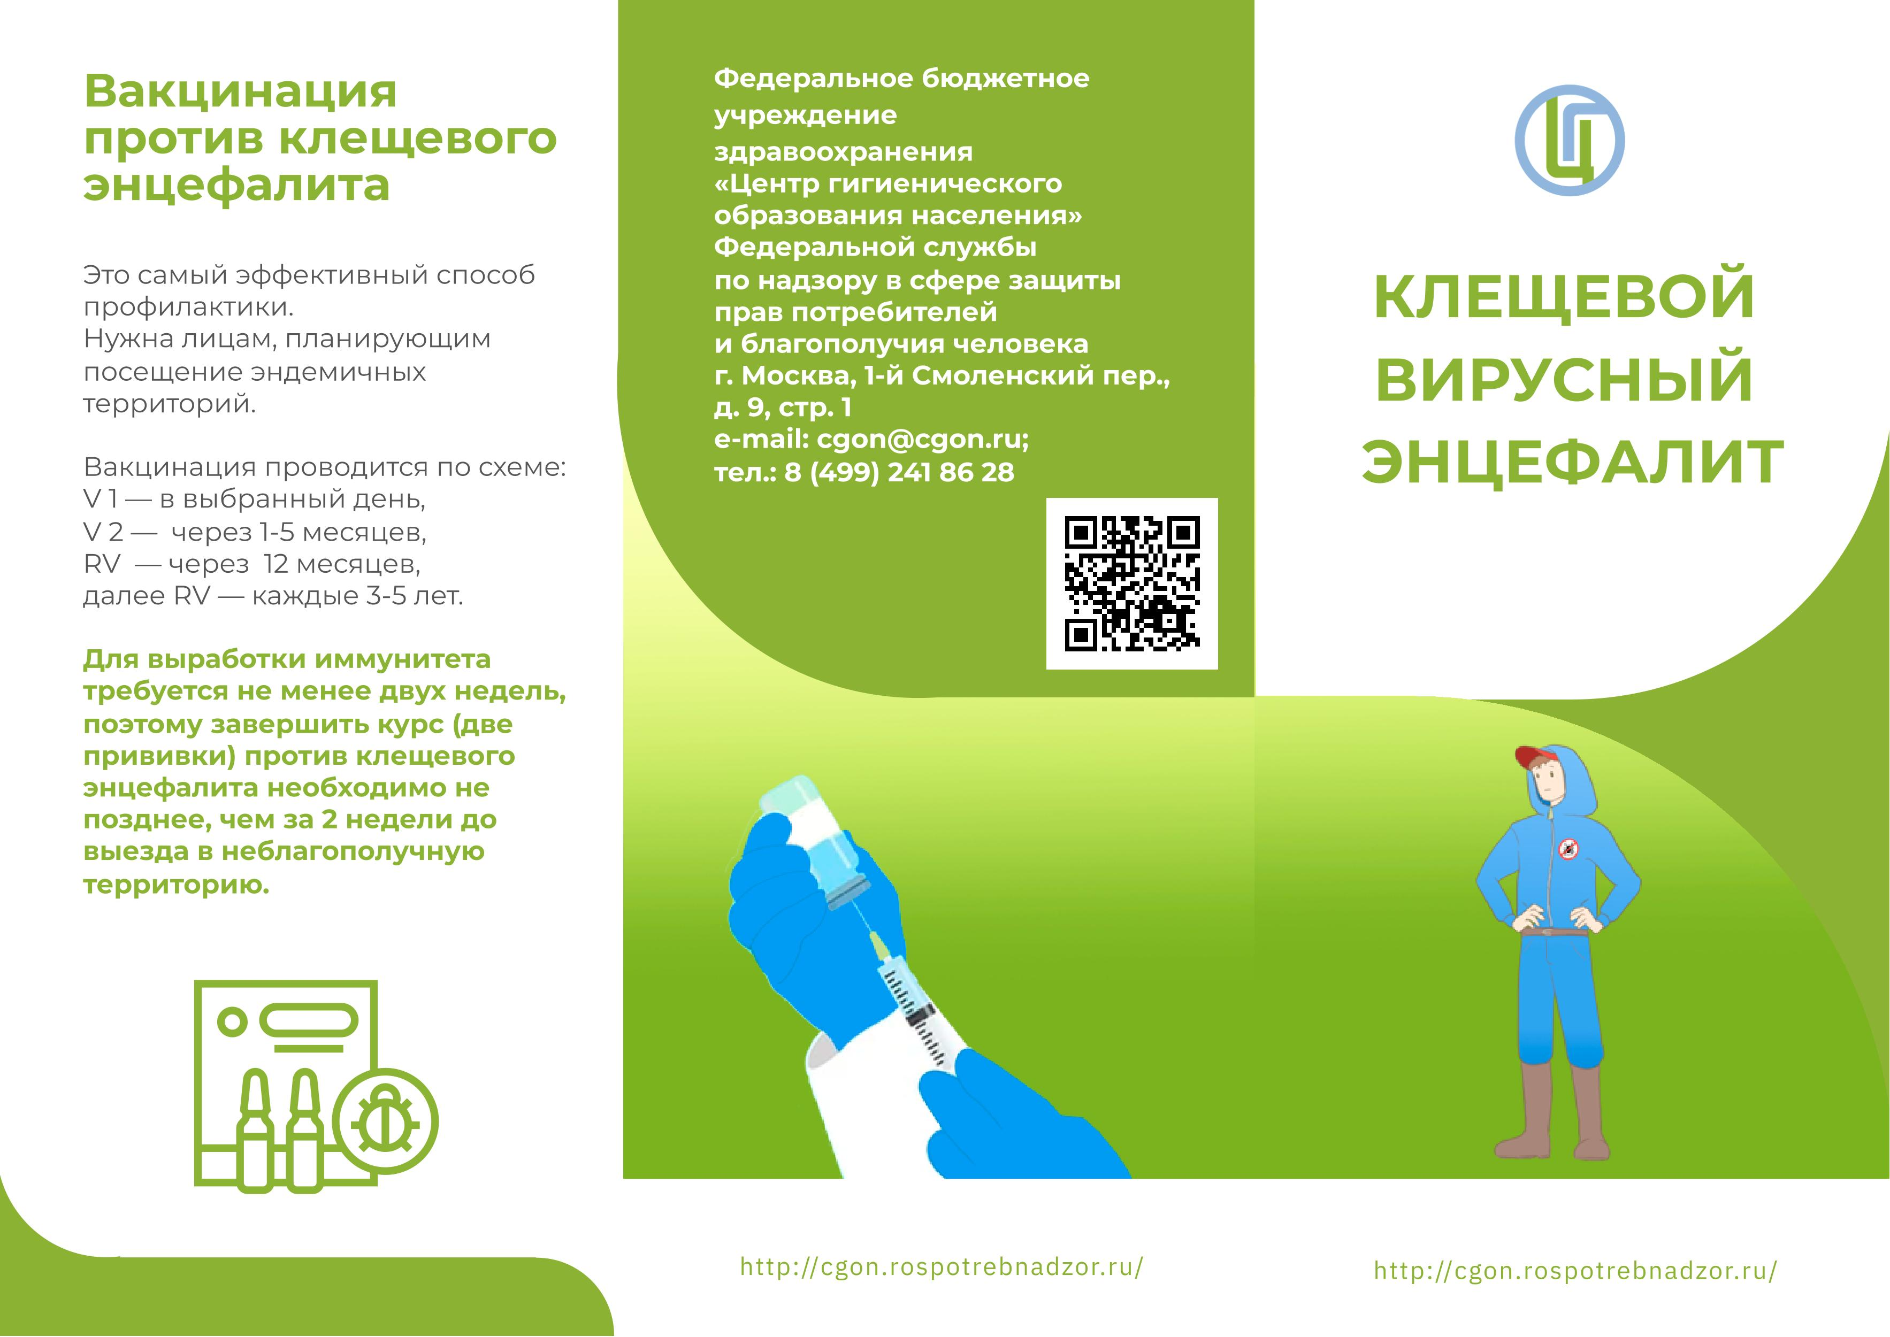

- надеть дышащую одежду нейтрального цвета (бежевый, светло-серый) - рубашки с длинными рукавами и брюки, брюки лучше заправить в носки, а на рукава надеть резинки, голову закрыть головным убором;

- использовать специальные аэрозольные средства против клещей в соответствии с инструкцией;

- избегать высокой травы и кустарников, ходить по тропам;

использовать брезент, сидя на земле;

Тщательно осматривать свое тело, одежду, снаряжение и домашних животных на предмет клещей, прежде чем войти в жилище.

Если клещ все-таки укусил, его необходимо вытащить как можно быстрее.

Извлеченного клеща необходимо доставить на исследование в лабораторию.

Жителям эндемичных районов или собирающимся в поездки в эти районы необходимо пройти вакцинацию.

Вакцинация проводится двукратно с минимальным интервалом между первой и второй прививками 1 месяц и ревакцинацией через год. Последующие ревакцинации проводятся каждые 3 года.

Лучше всего вакцинацию проводить заблаговременно - осенью.

Если вакцинация проведена не была, а клещ присосался и в результате лабораторного исследования доказано, что клещ – носитель вируса, в первые 96 часов после укуса клеща вводят иммуноглобулин человеческий. Такая профилактика проводится:

- непривитым,

- если после прививки не прошло 10 суток.

Берегите себя и будьте здоровы!